Mocna pożyczka – szybki proces online
Mocna pożyczka to określenie używane marketingowo – najczęściej odnosi się do ofert z wyższą kwotą finansowania i sprawnym procesem decyzji. Przed zawarciem umowy prezentowane są kluczowe parametry, takie jak koszty, okres spłaty oraz ewentualne wymagania formalne. Sposób złożenia wniosku i przebieg procedury zależą od zasad przyjętych przez pożyczkodawcę, który dokonuje oceny przekazanych danych.
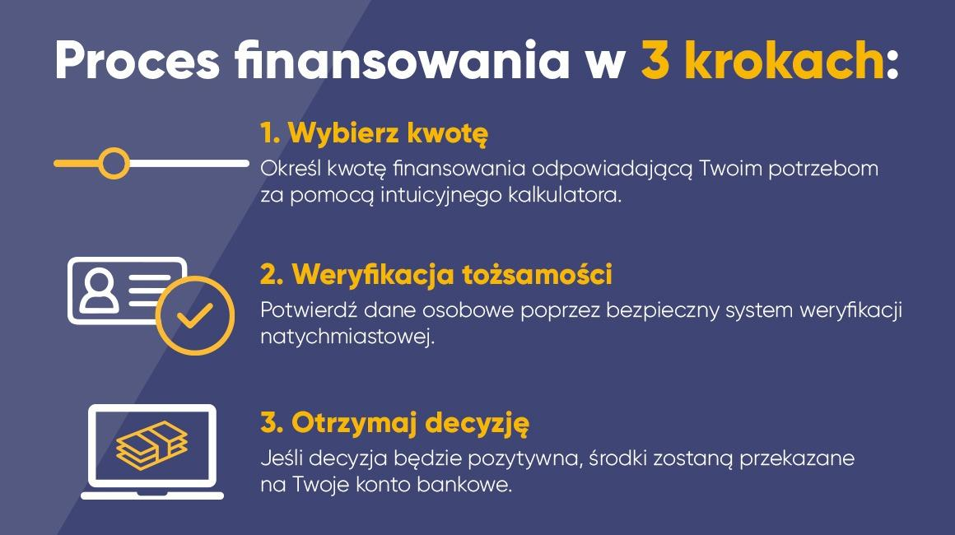
Proces składa się z trzech kroków: wybór kwoty, weryfikacja danych osobowych oraz otrzymanie decyzji od pożyczkodawcy. Jeśli wydana decyzja jest pozytywna, środki trafiają na konto zwykle tego samego dnia. Dzięki temu użytkownik dokładnie rozumie przebieg procedury i wie, czego można oczekiwać po weryfikacji, bez konieczności osobistego kontaktu z pożyczkodawcą.
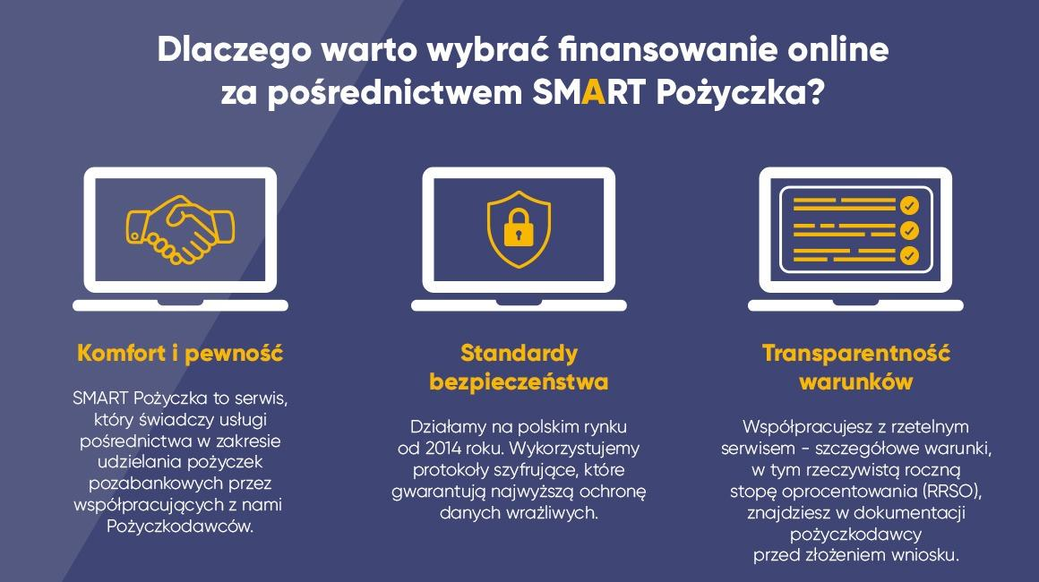
Więcej informacji na temat pożyczek można znaleźć na stronie: https://smartpozyczka.pl/

